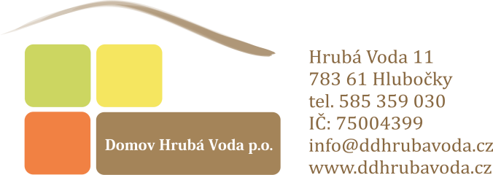

**Software production s. r. o.**

Denisovo nábřeží 2568/6

301 00 Plzeň

V Hrubé Vodě, 13.11.2024

**Věc: objednávka**

**Vážení ze společnosti Software production,**

na základě Vámi zaslané cenové nabídky u Vás objednáváme docházkový terminál BioModular ID EM40/FP.

Celková cena bez DPH činí 38.800,-. Cena včetně DPH činí 46.948,-.

Na výše uvedenou cenu prosím o vystavení faktury, která Vám bude následně proplacena.

Děkuji.

**Mgr. et Bc. Olga Wittková, DiS.**

ředitelka Domov Hrubá Voda, p.o.